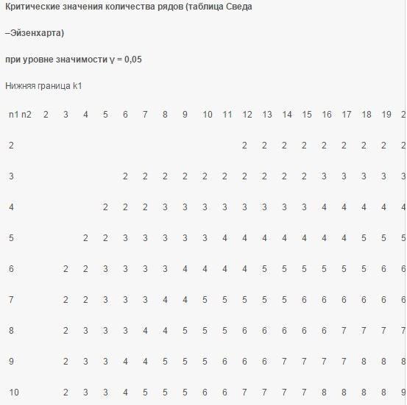
Если k₁ < k < k₂, то говорят об отсутствии автокорреляции.
Если k ≤ k₁, то говорят о положительной автокорреляции остатков.
Если k ≥ k₂, то говорят об отрицательной автокорреляции остатков

